多部门VLAN基于三层交换的互联部署实操

1.背景
在企业网络中，通过使用三层交换机可以简便的实现VLAN间通信。作为企业的网络管理员，您需要在三层交换机配置VLAN接口的三层功能，才能使如图所示的网络能够实现VLAN间通信。

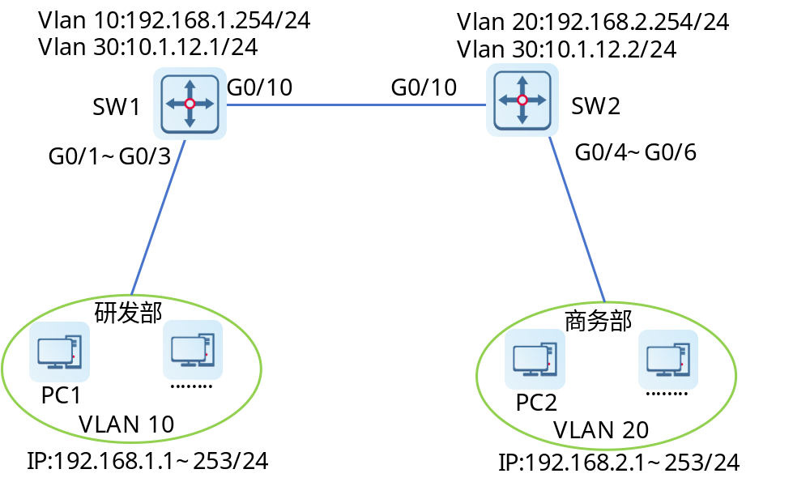
拓扑图
2.规划
根据项目背景信息及拓扑图信息，完成规划表。
表9-4 VLAN规划
VLAN ID | IP地址段 | 用途
表9-5 端口规划
本端设备 | 端口号 | 端口类型 | 所属VLAN | 对端设备
表9-6 IP地址规划
计算机 | 接口 | IP地址 | 网关

3.要求
（1）根据拓扑图及规划表在SW1和SW2上创建VLAN信息，并将端口划分至相应的VLAN。
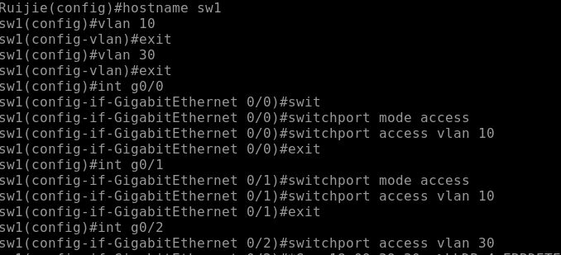
（2）根据IP地址规划表创建逻辑接口VLAN配置IP地址信息。
（3）根据IP地址规划表配置各部门计算机的IP地址。
（4）该拓扑图各部门计算机属于跨网段通信，需要在三层交换机上配置静态路由实现通信。
（5）根据以上要求完成配置，按照以下实验验证命令截图保存。
①在交换机上使用【show vlan】和【show interfaces switchport】 命令检查VLAN和端口配置情况。
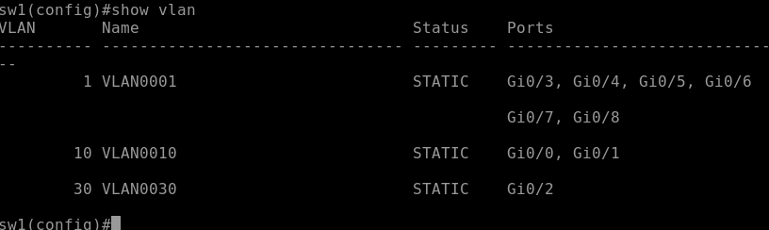
②在交换机上使用【show ip interface brief】命令检查逻辑接口IP地址配置情况。
③在交换机上使用【show ip route】命令检查路由配置情况。
④在各部门计算机使用【ping】命令测试计算机之间的通信。

